**Laporan Hasil Praktikum 1  
“Mengambil Data Menggunakan Perintah *SQL SELECT*”  
Bahasa Query   
Kelas DP  
Dosen pengampu:  
Christina Deny Rumiarti S.T., M.T.I.**



Disusun oleh :  
**Johanes Yogtan Wicaksono Raharja  
215314105**

**PROGRAM STUDI INFORMATIKA**

**FAKULTAS SAINS DAN TEKNOLOGI**

**UNIVERSITAS SANATA DHARMA**

**YOGYAKARTA  
2022**

1. **TUJUAN**
2. Mahasiswa dapat menyebutkan kemampuan-kemampuan perintah SELECT.
3. Mahasiswa mampu menggunakan perintah dasar SELECT untuk mengambil data dari database.
4. **ANALISIS**
5. Tampilkan employee_id, first_name, job_id, salary dari tabel employees.
6. SS Query

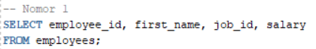

1. SS Output

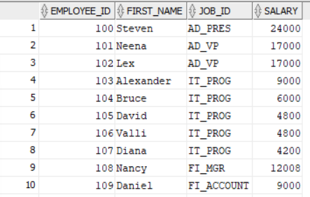

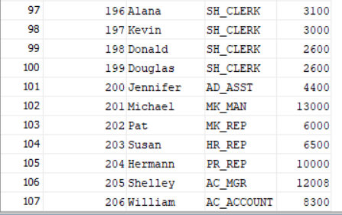

1. Analisis

Query Select berfungsi untuk menyeleksi kolom employee_id, first_name, job_id, dan salary. Query From berfungsi sebagai asal data dari table employees.

1. Tampilkan tanpa duplikasi job_id apa saja yang ada di tabel employees.
2. SS Query

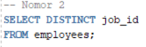

1. SS Output

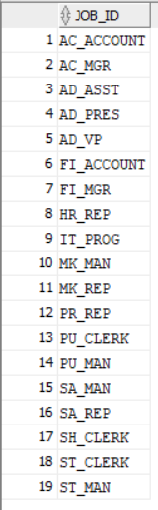

1. Analisis

Query Select Distinct berfungsi untuk menyeleksi kolom job_id namun tanpa duplikasi. Query From berfungsi sebagai asal data dari table employees.

1. Tampilkan employee_id, first_name, last_name, hire_date dengan tampilan first_name dan Last_name digabungkan menjadi satu kolom dengan header kolom menjadi ‘Full Name’.
2. SS Query



1. SS Output

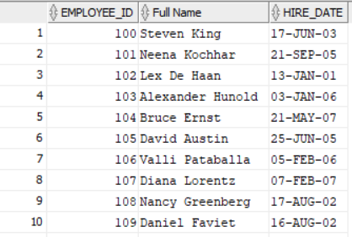

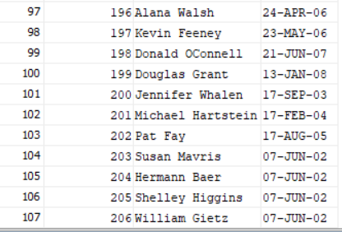

1. Analisis

Query Select berfungsi untuk menyeleksi kolom employee_id, first_name, lalu ada || ‘ ‘ || berfungsi untuk menggabungkan kolom first_name dan last_name dengan adanya tanda “Full Name” sebagai nama headernya, dilanjutkan seleksi hire_date . Query From berfungsi sebagai asal data dari table employees.

1. Terdapat 4 kesalahan pada query di bawah ini : SELECT employee_id, last_name

Sal x 12 ANNUAL SALARY

FROM employees;

Betulkan query tersebut;

1. SS Query

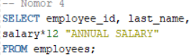

1. SS Output

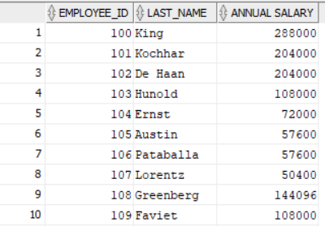

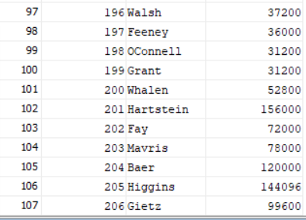

1. Analisis

Query ini terdapat empat kesalahan, yang pertama SELECTemployee_id tidak ada space, kedua sal yang seharusnya salary, ketiga x yang seharusnya *, dan keempat ANNUAL SALARY yang seharusnya “ANNUAL SALARY” Query Select berfungsi untuk menyeleksi kolom employee_id, last_name, dan kolom salary dikalikan 12 dengan “ANNUAL SALARY” sebagai nama headernya. Query From berfungsi sebagai asal data dari table employees.

1. Tampilkan last_name dan salary dari tabel employees dengan output tampilan sebagai berikut :

|  |
| --- |
| Gaji Perbulan |
| King : 1 bulan gaji = 24000 |
| Kochar : 1 bulan gaji = 17000 |
| De Haan : 1 bulan gaji = 17000 |
| …. |

1. SS Query

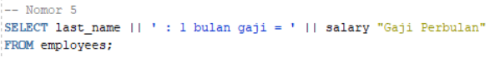

1. SS Output

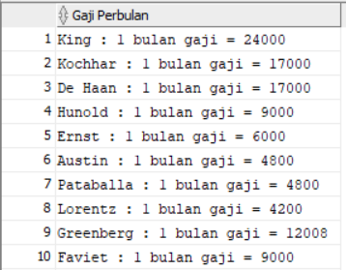

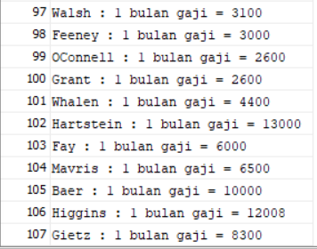

1. Analisis

Query Select berfungsi untuk menyeleksi kolom last_name , lalu ada || ‘ 1 bulan gaji = ‘ || berfungsi untuk menggabungkan kolom last_name dan salary serrta menambahkan kalimat : 1 bulang gaji dalam penggabungannya, dengan “Gaji Perbulan” sebagai nama headernya. Query From berfungsi sebagai asal data dari table employees.

1. Tampilkan struktur tabel Departments.
2. SS Query



1. SS Output

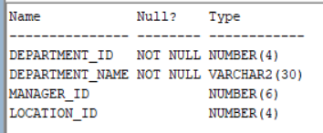

1. Analisis

Query Describe berfungsi untuk melihat struktur data table department.

1. 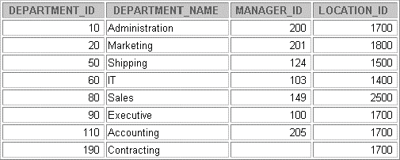Buatlah query dengan output sebagai berikut :
2. SS Query



1. SS Output

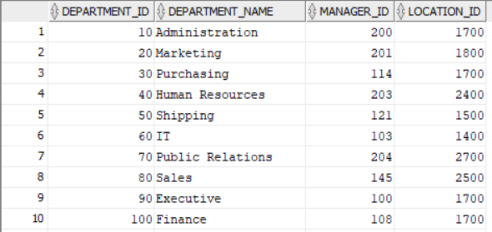

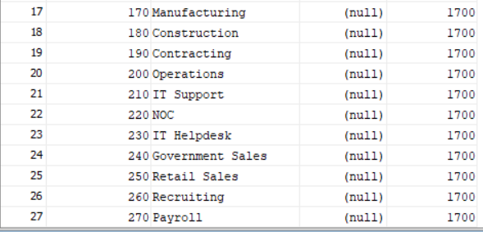

1. Analisis

Query Select berfungsi untuk menyeleksi kolom department_id, department_name, manager_id, dan location_id. Query From berfungsi sebagai asal data dari table department.

1. Buatlah query untuk menampilkan employee_id, last_name, job_id, hire_date dengan output header kolom sebagai berikut :

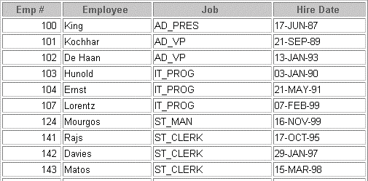

1. SS Query

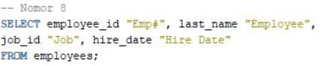

1. SS Output

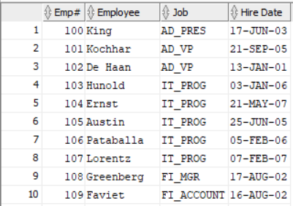

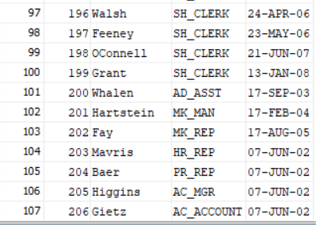

1. Analisis

Query Select berfungsi untuk menyeleksi kolom employee_id, lalu tanda “Emp#” sebagai nama headernya, kolom last_name, lalu tanda “Employee” sebagai nama headernya, kolom job_id, lalu tanda “Job” sebagai nama headernya, kolom hire_date, lalu tanda “Hire Date” sebagai nama headernya. Query From berfungsi sebagai asal data dari table employee.

1. 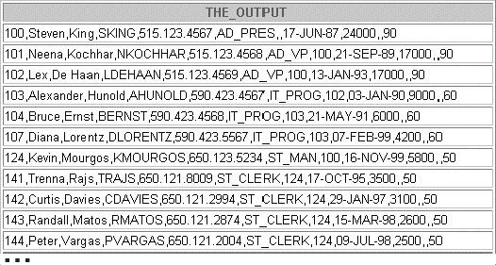 Buatlah query untuk menampilkan output sebagai berikut :
2. SS Query

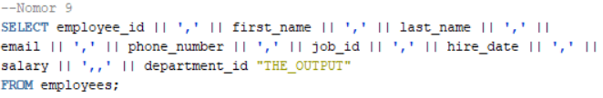

1. SS Output

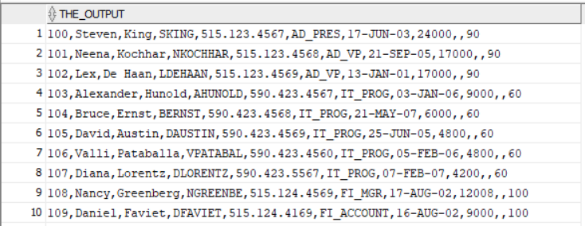

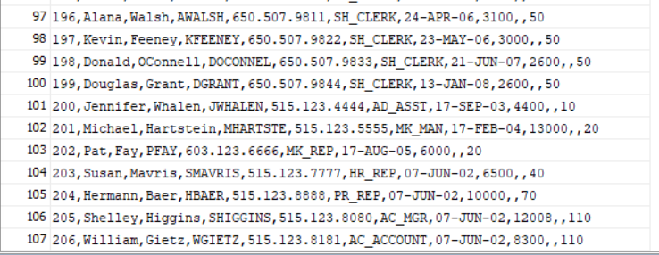

1. Analisis

Query Select berfungsi untuk menyeleksi kolom employee_id, first_name, last_name, email, phone_number, job_id, hire_date, salary, dan department_id. Selanjutnya ada || ‘,‘ || berfungsi untuk menggabungkan setiap kolo serta menambahkan koma penggabungannya dan dengan nama “THE_OUTPUT” sebagai nama headernya. Query From berfungsi sebagai asal data dari table employee.

1. **DAFTAR PUSTAKA**

* Modul 1 Bahasa Querry - SELECT